ФЕДЕРАЛЬНОЕ АГЕНТСТВО СВЯЗИ

Ордена Трудового Красного Знамени

федеральное государственное бюджетное

образовательное учреждение высшего образования

«Московский Технический Университет Связи и Информатики» (МТУСИ)

Лабораторная работа №6

Выполнил:

Студент 2 курса группы БСТ1703

Кузьмин В.А.

**Москва 2019**

Создание страницы для отдельных записей.

При нажатии на названии статьи осуществляется переход на отдельную страницу на которой отображается название, текст автор и дата создания статьи. В качестве адреса используется номер статьи.

**def** get_article(request, article_id):  
 **try**:  
 post = Article.objects.get(id=article_id)  
 **return** render(request, **'article.html'**, {**"post"**: post})  
 **except** Article.DoesNotExist:  
 **raise** Http404

Разметка страницы

<!DOCTYPE **html**>  
<**html lang="en"**>  
<**head**>  
 <**meta charset="UTF-8"**>  
 <**title**>Архив й</**title**>  
 <**link rel="stylesheet" href="static/indexst.css"**>  
</**head**>  
<**body**>  
<**div class="header"**>  
 <**p class="post-title"**>{{ post.title }}</**p**>  
</**div**>  
<**div class="archive"**>  
 <**div class="one-post"**>  
 <**div class="article-info"**>  
 <**div class="article-author"**>{{ post.author.username }}</**div**>  
 <**div class="article-created-date"**>{{ post.created_date }}</**div**>  
 </**div**>  
 <**p class="article-text"**>{{ post.get_excerpt }}</**p**>  
 <**a class="return", href="/"**>К архву</**a**>  
 </**div**>  
</**div**>  
</**body**>  
</**html**>

Динамическая генерация url

urlpatterns = [  
   
 path(**'<int:article_id>'**, views.get_article, name=**"get_article"**),  
   
]

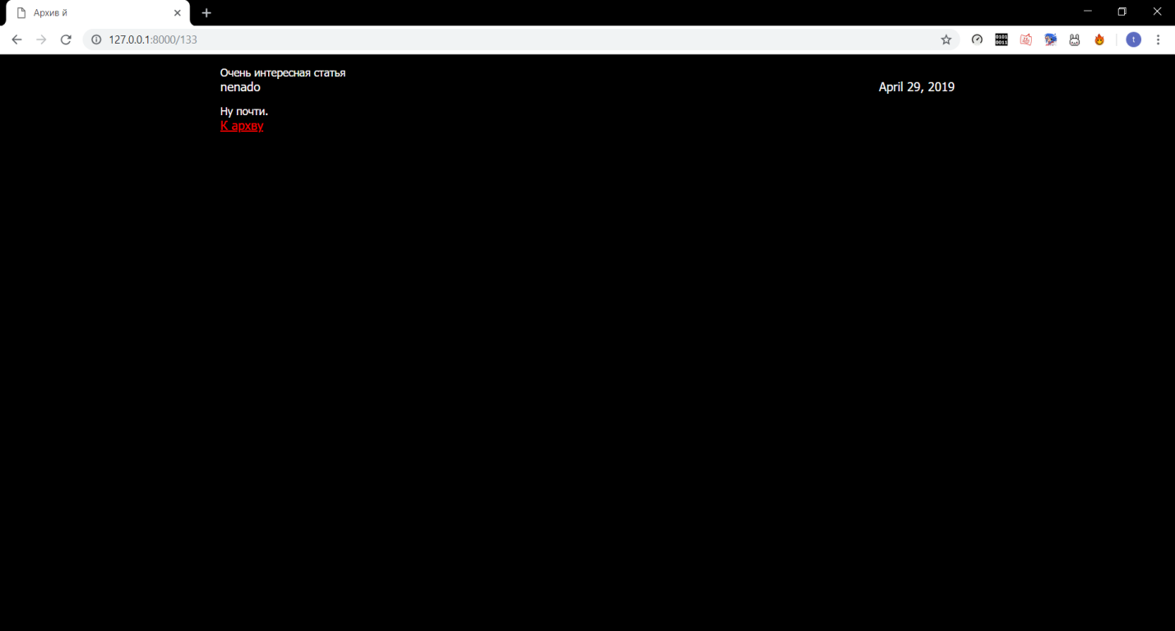

Рисунок – Страница отдельной записи

Так же были применены стили css:

body {  
 background: black;  
 font-family: Tahoma, Arial, sans-serif;  
 color: #333;  
 color: white;  
}  
.content{  
 width: 960px;  
 margin-left: auto;  
 margin-right: auto;  
}  
h1 {  
 font-family: Bastion;  
}  
a{  
 color: red;  
}  
  
.header{  
width: 960px;  
margin-left: auto;  
margin-right: auto;  
}  
.archive {  
width: 960px;  
margin-left: auto;  
margin-right: auto;  
}  
.article-author {  
width: 50%;  
float: left;  
}  
.article-created-date {  
text-align: right;  
}